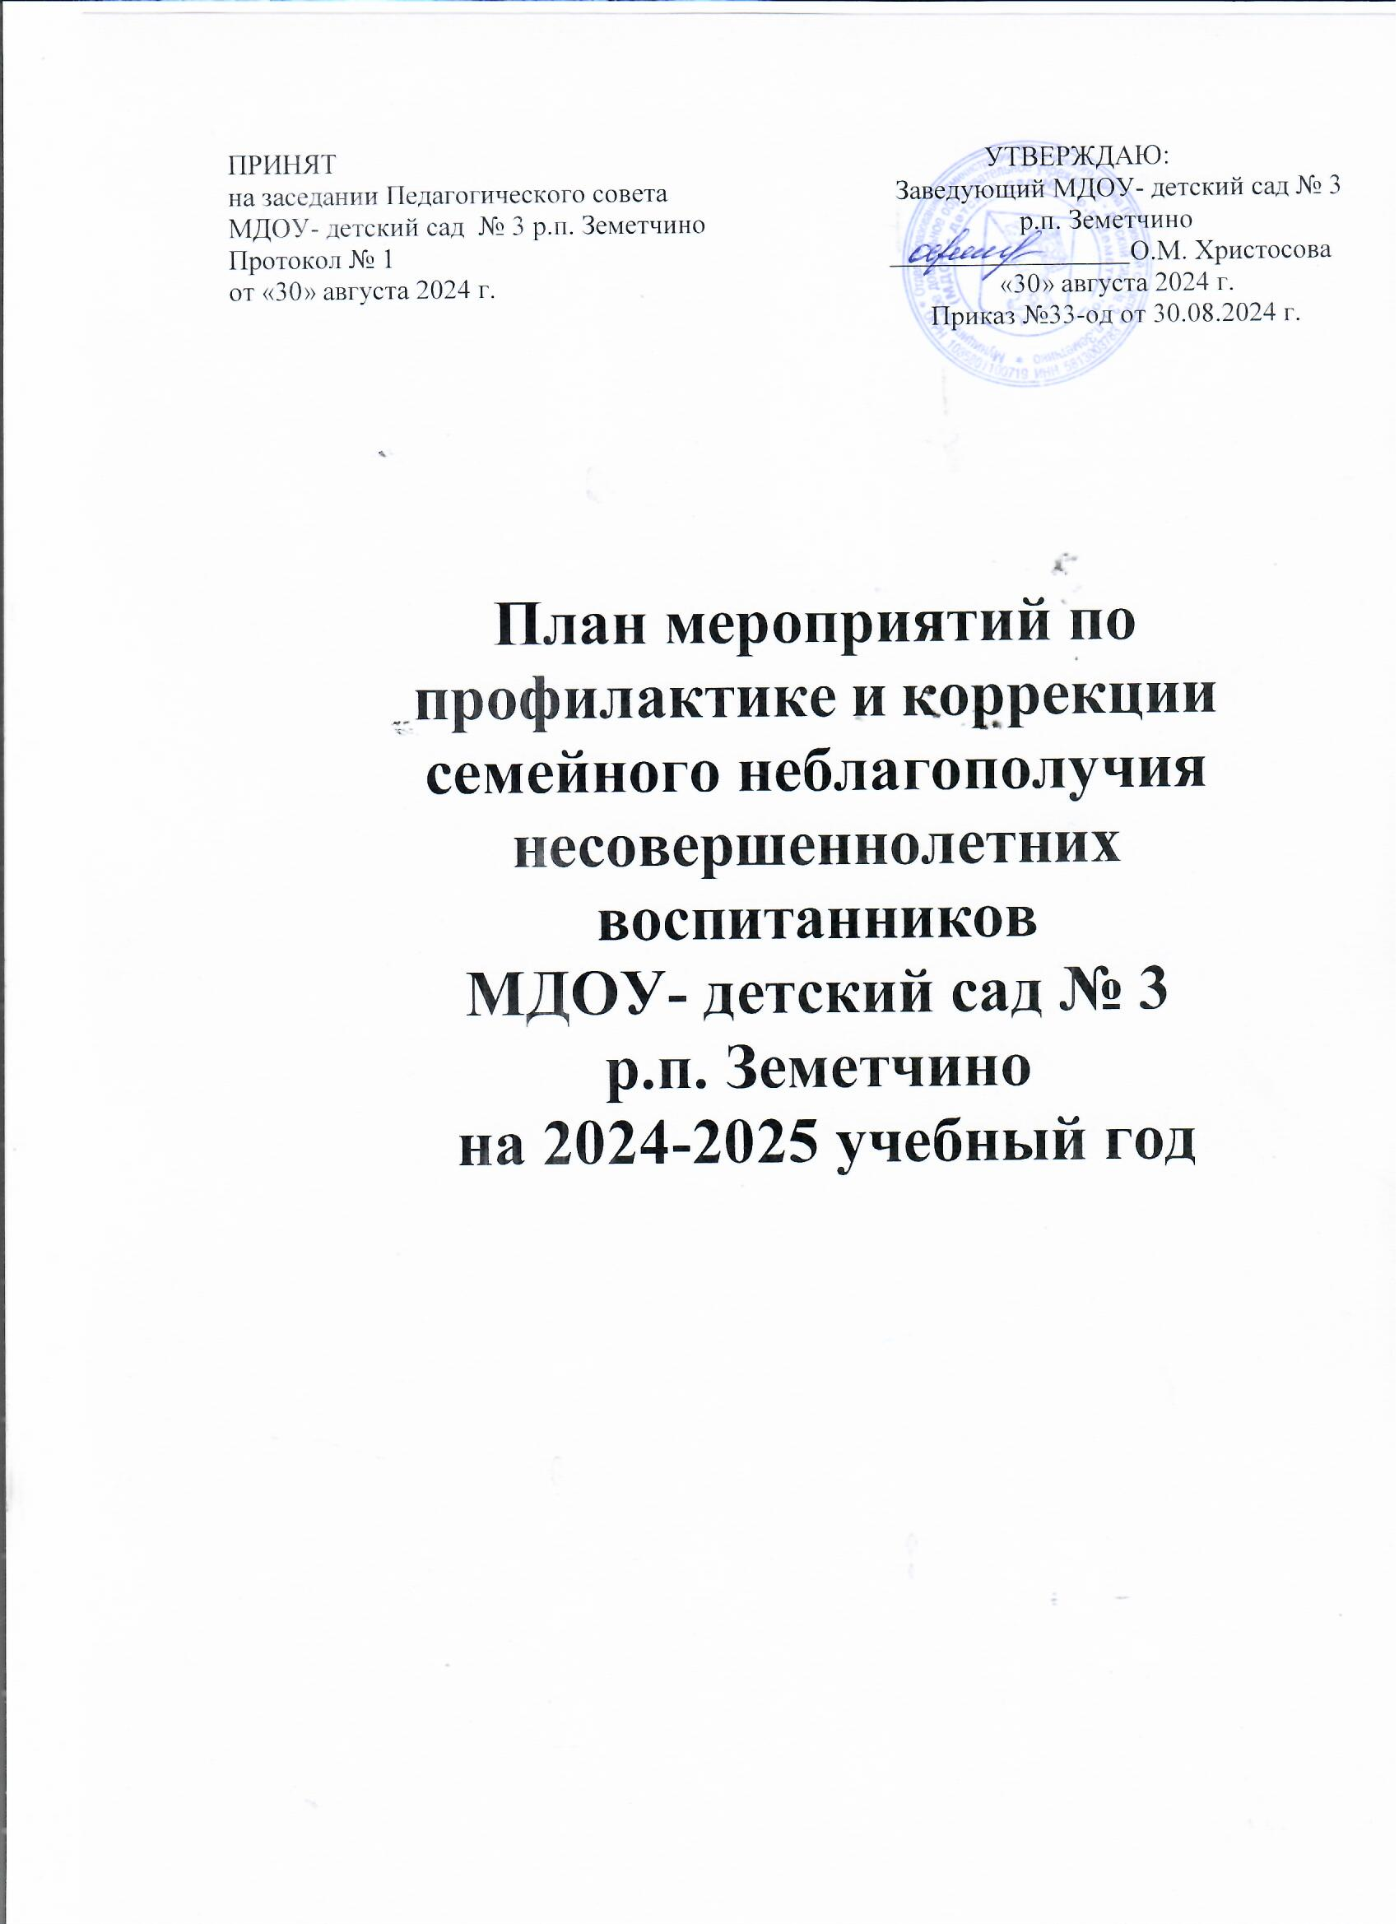

Цель: формирование комфортной социальной среды для дошкольников в условиях ДОУ и семьи; профилактика безнадзорности, правонарушений несовершеннолетних и профилактика семейного неблагополучия.
Основания:
- Конвенция о правах ребёнка.
- Закон № 273-ФЗ «Об образовании в Российской Федерации».
- Федеральный закон №-120 «Об основах системы профилактики безнадзорности и правонарушений несовершеннолетних».
- Федеральный закон от 24 июля 1998 г. № 124-ФЗ «Об основных гарантиях прав ребёнка в Российской Федерации».
- Всеобщая декларация прав человека.
- Всемирная декларация об обеспечении выживания, защиты и развития детей.
- Декларация прав ребёнка.
- Права и обязанности участников образовательного процесса.

Содержание работы | Цель | Формы работы | Срок | Ответственные
1. Организационные мероприятия
1. Издание нормативных документов МДОУ- детский сад №3 р.п. Земетчино:  − разработка и утверждение Положения  «О Совете профилактики» с приложением издание приказа «Об организации профилактики  безнадзорности, правонарушений  несовершеннолетних в МДОУ- детский сад №3 р.п. Земетчино | Нормативно-правовое обеспечение деятельности по организации профилактики  безнадзорности, правонарушений  несовершеннолетних; профилактики семейного  неблагополучия | Положение Приказы | 02.09.-  30.09.2024  г.  Постоянно | Заведующий Инспектор по охране прав детства  Воспитатели

;
- оформление актов обследования жилищно- бытовых условий детей;
- ведение карт индивидуального профилактического сопровождения семей, поставленных на
профилактический учет.
2. Организация деятельности ППк МДОУ- детский сад№3 р.п. Земетчино | Работа с детьми, нуждающимися в психолого- медико- педагогическом сопровождении | Приказ «Об организации деятельности ППк в МДОУ детский сад № 3 р.п. Земетчино  План работы ППк | В течение года | Заведующий
- Корректировка банка данных о социальном статусе семей  воспитанников:  - разработка индивидуальных карт профилактического сопровождения детей и семей;  - разработка социального паспорта  семей. | Выявление семей с социальными проблемами | Опрос | В течение года | Заведующий  Воспитатели
4. Корректировка и оформление  информационных папок в группах для родителей (законных | Доступное ознакомление родителей (законных  представителей) с | Корректировка и оформление | В течение года | Заведующий

представителей), размещение  информации на официальном сайте МДОУ- детский сад № 3 р.п. Земетчино. | необходимой информацией по профилактике  безнадзорности |  |  | Воспитатели
- Контроль:  - контроль за посещаемостью детей;  - контроль за выполнением ФЗ №120  «Об основах системы профилактики безнадзорности и правонарушений  несовершеннолетних». | Выявление нарушений прав и интересов детей. Выявление семей с социальными  проблемами. | Проверка (1 раз в неделю) табелей посещаемости  воспитанниками ДОУ | В течение года | Заведующий, старший воспитатель, медицинский работник
2. Сотрудничество с родителями
1. Памятка для родителей «Права и обязанности родителей в детском саду». | Повышение уровня знаний родителей (законных  представителей) о правах ребёнка в ДОУ и семье. | Размещение памяток в  информационных уголках для родителей в  каждой возрастной  группе и на сайте | В течение года | Воспитатели
2. Рейды по неблагополучным семьям  (по мере необходимости) | Анализ внутрисемейных  отношений. | Посещение семей | В течение  года | Воспитатели
3. Консультации для родителей:  «Жестокое обращение с детьми: что это такое?» | Профилактика безнадзорности.  Повышение уровня | Памятка – размещение  информации в | Май | Заведующий

 | знаний о правах ребёнка. | приемных групп и  на сайте |  | Воспитатели
4. Информация для родителей (законных представителей) о работе Телефона доверия | Оказание социально-  педагогической помощи | Размещение информации в  приемных групп и  на сайте | В течение года | Заведующий  Воспитатели
3. Работа с педагогическим коллективом
- Рекомендации для педагогов:  - профилактика сексуального насилия  - детская жестокость, откуда она?  - безусловное принятие. | Консультативная помощь по:  - выявлению и учету семей, находящихся в социально опасном положении, трудной жизненной ситуации;  - выявлению фактов жестокого обращения с детьми; совершение действий против половой  неприкосновенности и половой свободы  несовершеннолетних;  - разъяснению порядка экстренного | Устные консультации;  Памятки в папки воспитателей. | В течение года | Заведующий Воспитатели

реагирования на факты происшествий с участием
несовершеннолетних.
2. Освещение вопроса на  педагогическом совете по проблеме организации работы по профилактике детской  безнадзорности и семейного  неблагополучия. | Оказание правовой помощи в работе по предупреждению детской безнадзорности; профилактики семейного  неблагополучия | Педчас | Июнь- август | Заведующий
4. Работа с социальными институтами
1. Работа с социальными институтами. | Защита прав ребенка в ДОУ и семье. | Информирование по запросу | В течение года | Заведующий
- Взаимодействие с:  - комиссия по делам несовершеннолетних и защите их прав Земетчинского района | Мониторинг семей воспитанников,  находящихся в трудной  жизненной ситуации |  | В течение года | Заведующий
− Органы опеки и попечительства | Осуществление Порядка экстренного реагирования на факты чрезвычайных происшествий с участием несовершеннолетних.  Получение | Информирование. Получение консультативной помощи. | В течение года | Заведующий

консультативной помощи по вопросам постановки семей на
профилактический учет.
− МОУ СОШ № 3 р.п. Земетчино | Осуществление оперативного обмена информацией о детях  «группы риска» | Передача документов о состоящих на внутреннем профилактическом учете –  выпускниках ДОУ социальному  педагогу МОУ  СОШ №3 р.п. Земетчино | В течение года | Заведующий
- Инспектор по делам несовершеннолетних ОМВД России по Земетчинскому району  - Участковый педиатр | Совместные рейды. | Информирование | В течение года | Заведующий
5. Работа с детьми
1. Выставка детского творчества на тему: «Права ребенка» | Формирование представлений о своих  правах. | Выставка | Июнь- август | Заведующий, старший воспитатель
2. Мероприятия развлекательного и спортивного характера | Оказание психолого-  педагогической помощи детям, находящихся в | Планы, сценарии, фотоотчеты | В течение года | Заведующий

 | опасно-социальном положении и трудной жизненной ситуации дополнительным  образованием |  |  | Воспитатели
3. Индивидуальные занятия с детьми  «группы риска» | Игры, тренинги,  индивидуальная работа | Планы | В течение  года | Воспитатели
4. Информация для детей о работе Телефона доверия | Оказание психолого-  педагогической помощи детям, оказавшимся в трудной жизненной ситуации, социально  опасном положении | Беседа с детьми старших возрастных групп | В течение года | Воспитатели
5. Организация летней  оздоровительной работы с детьми  «группы риска» | Оздоровление детей, оказавшимся в трудной жизненной ситуации, социально-опасном  положении. | Беседа с родителями | Июнь- август | Заведующий
6. Охват детей, находящихся в опасно- социальном положении и трудной жизненной ситуации дополнительным образованием. | Вовлечение детей, оказавшимся в трудной жизненной ситуации, социально-опасном положении в работу  бесплатных кружков  разной направленности. | Выявление  интересов детей;  занятия с детьми в рамках дополнительного образования. | В течение года | Заведующий  Воспитатели

7. Проведение с воспитанниками занятий на тему «Что я знаю о своих правах» | Формирование у дошкольников представлений о своих  правах | Тематические беседы | В течение года | Воспитатели всех возрастных групп

План подготовил - старший воспитатель Кондакова Вера Андреевна

